Escuela Normal de Educación Preescolar

Licenciatura en Educación Preescolar

Ciclo escolar 2020-2021

**Curso:**

**Planeación y Evaluación de la Enseñanza y el Aprendizaje**

Segundo semestre Grupo: B

Profesor: Gerardo Garza Alcalá

Alumnas:

Natalia Guadalupe Anguiano Pérez #2

Rocío Lucio Belmares #8

Ángela Daniela Sánchez Gómez #14

Lluvia Yamilet Silva Rosas #16

Sara Gabriela Vargas Rangel #20

**Evidencia Unidad II: Secuencia Didáctica.**

**COMPETENCIAS**

Elabora diagnósticos de los intereses, motivaciones y necesidades formativas de los alumnos para organizar las actividades de aprendizaje, así como las adecuaciones curriculares y didácticas pertinentes.

Selecciona estrategias que favorecen el desarrollo intelectual, físico, social y emocional de los alumnos para procurar el logro de los aprendizajes.

Evalúa el aprendizaje de sus alumnos mediante la aplicación de distintas teorías, métodos e instrumentos considerando las áreas, campos y ámbitos de conocimiento, así como los saberes correspondientes al grado y nivel educativo.

SALTILLO, COAHUILA DE ZARAGOZA MAYO, 2021

**Secuencia Didáctica**

**Escuela Normal De Educación Preescolar Del Estado De Coahuila**



Nombre del jardín: Trinidad de la Fuente

Clave: 05EJN0114C1 Zona Escolar: 106 Sector: Público

Calle: Puerto Ángel No. 268 Colonia: Brisas Oriente, Saltillo, Coahuila. C.P.: 25169  
Teléfono: 844 432 2307

Fecha: 28 de mayo 2021

Grado: 3ero Sección: “A”

No. de niños: 33 H: 17 M: 16

**Secuencia #1 figuras y cuerpos geométricos**

|  |  |  |  |  |  |  |
| --- | --- | --- | --- | --- | --- | --- |
| **Campo de formación académica** | | | **Organizador curricular 1** | | | **Aprendizaje Esperado** |
| Forma, espacio y medida | | |
| Pensamiento Matemático | | | **Organizador curricular 2** | | | Reproduce modelos con formas, figuras y cuerpos geométricos. |
| Figuras y cuerpos geométricos | | |
| **Nombre de la Actividad:** | | | **Los monstruos de figuras** | | | |
| **Propósito:** | Que el niño reconozca y represente las formas geométricas, cuadrado, triángulo, círculo y rectángulo | | | | | |
| **Énfasis:** | Reconozca y represente las formas geométricas. | | | | | |
| **Grado** | Tercer grado | | | | | |
| **Actividad / Consignas** | | **Organización:** | | **Recursos:** | **Dia/Tiempo:** | |
| **Inicio** | | - Preguntas participación voluntaria  - Explicación grupal | | Reproductor de video | 8-10 minutos | |
| Empezaremos la clase dando la bienvenida.  Indagaremos a los alumnos:  ¿Saben que son las figuras geométricas?  ¿Qué tipo de figuras conocen?  ¿En dónde podemos ver las figuras geométricas?  Después se les explicara que una figura geométrica es un cuerpo plano y que cada una tiene características específicas.  Para que les quede un poco más claro visualizaremos el siguiente video:  Plim plim -aprendemos las figuras-:<https://youtu.be/IHaY0uSZifs> | |
| **Desarrollo** | | - Individual | | - Figuras de cartulina  - Cajas forradas para los monstruos  - Papel o hojas de máquina para decorar la marioneta  - Colores, marcadores | 20 - 25 minutos | |
| Después de la explicación de las figuras habrá una mesa al frente con varias figuras de cartulina de diferentes tamaños de igual manera habrá diferentes cajas forradas como monstruos y tendrán un agujero como boca en forma de figura geométrica, la actividad consiste en que pase cada niño tome una figura de cartulina y la introduzca dentro de la boca de las figuras.  En seguida de clasificar las figuras tomaremos una figura de las restantes de la mesa para hacer una marioneta decorada de forma divertida (ojos, sonrisas, sombreros, lazos...). | |
| **Cierre** | | - Grupal  - Participación voluntaria | | - Marioneta creada en el desarrollo | 7 minutos | |
| Para cerrar de manera voluntaria el niño explicara:  ¿Qué figura es?  ¿Cuántos lados tiene?  ¿Qué color es? | |

|  |
| --- |
| **Observaciones:** |

**\*Representación de las cajas de monstruo. *Ideas de marioneta de monstruo.**

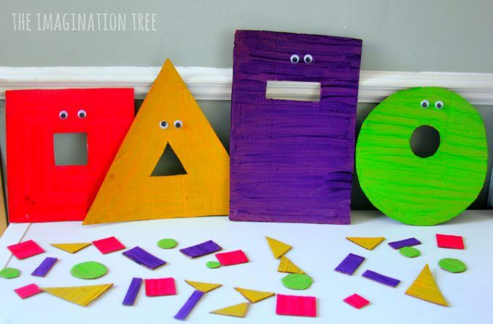

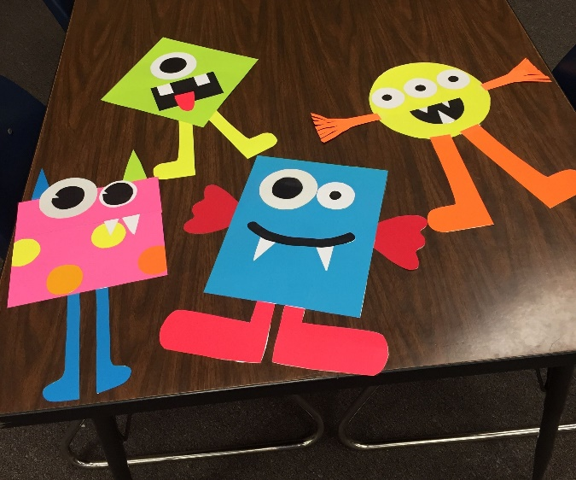

**Instrumento de Evaluación**

**NOMBRE DEL ALUMNO: __________________________________________________ GRADO Y SECCIÓN________**

**CAMPO FORMATIVO:** Pensamiento Matemático

**COMPETENCIA:** Reproduce modelos con formas, figuras y cuerpos geométricos.

|  |  |  |  |
| --- | --- | --- | --- |
| **Indicadores** | **Si** | **No** | **Observaciones** |
| En el momento de la actividad identifica el nombre de cada figura. |  |  |  |
| Reconoce los atributos de las figuras geométricas. |  |  |  |
| El niño será capaz de reconocer sus logros y sus derrotas. |  |  |  |
| Compara figuras con objetos de su entorno. |  |  |  |
| Reconoce diferencias entre una figura y otra. |  |  |  |
| Muestra atención en que se van mostrando las figuras. |  |  |  |

**ESCUELA NORMAL DE EDUCACIÓN PREESCOLAR**

**LICENCIATURA EN EDUCACIÓN PREESCOLAR**

Segundo Semestre

CURSO: Planeación y evaluación de la enseñanza y el aprendizaje

**Rúbrica para valorar una secuencia didáctica.** Mtro. Gerardo Garza Alcalá

***Niveles de desempeño*** Unidad II Ciclo escolar 2020-2021

|  |  |  |  |  |
| --- | --- | --- | --- | --- |
| Indicador | 10 **Competente** | 8 **Satisfactorio** | 7 **Regular** | 6  **Básico** |
| **Realiza el diagnóstico** | Genera diagnósticos tomando en cuenta los conocimientos previos, la edad, el contexto social - familiar, los estilos de aprendizaje, emociones, las habilidades, conocimientos, actitudes y valores por medio de instrumentos de investigación. | Argumenta el diagnóstico tomando en cuenta los conocimientos previos, la edad, el contexto social - familiar, los estilos de aprendizaje, emociones, por medio de instrumentos de investigación. | Diagnóstica tomando en cuenta algunos conocimientos previos, características de los niños, elementos del aula, por medio de algunos instrumentos de investigación. | Selecciona registros observacionales subjetivos sin argumentos, solo a través de conductas, actitudes y emociones para el diagnóstico. |
| **Situación didáctica** | Propone situaciones didácticas o secuencias auténticas, reales, interesantes, que desafíen la curiosidad y motiven el gusto por aprender, actividades con orden lógico articuladas de un solo campo o diferentes campos de formación académica, para la movilización de conocimientos, procedimientos, actitudes y valores que le permita resolver situaciones conflictivas y problemas presentes en la vida real de niño lo que debe aprender los niños. | Analiza el plan de trabajo conforme a situaciones auténticas y el aprendizaje situado en un contexto real, acorde a las necesidades del grupo y organiza acciones con intención formativa, coherente entre qué y cómo aprender con actividades organizadas de forma lógica a partir de tres momentos: inicio, desarrollo y cierre. | Elabora un plan de trabajo conforme a situaciones sencillas para el aprendizaje en contextos escolares acorde a las necesidades del grupo y organiza un conjunto de actividades organizadas de forma lógica a partir de tres momentos: inicio, desarrollo y cierre. | Selecciona mínimos elementos o aspectos para el diseño del plan de trabajo y se dificulta entender el orden lógico en la secuencia de las actividades, presenta poco impacto en los aprendizajes esperados establecidos y se aleja de contextos auténticos y reales para promover aprendizajes significativos. Aunque integra los tres momentos: inicio, desarrollo y cierre. |
| **Elementos del plan de trabajo** | Crea situaciones o secuencias didácticas tomando en cuenta los elementos de la planeación. Datos de identificación, nombre de la estudiante, grado, sección, total de niños, H, M. nombre de la situación didáctica, campo de formación académica, OC1, OC2, aprendizajes esperados, fecha, duración, actividades de aprendizaje (inicio, desarrollo y cierre) consignas, recursos materiales, actividad permanente, organización del grupo, espacio, tiempo, rasgos a evaluar y observaciones, rubrica para valorar la situación | Crea situaciones o secuencias didácticas o tomando en cuenta suficientes elementos de la planeación: Datos de identificación, nombre de las estudiantes, grado, sección, total de niños, nombre de la situación didáctica, campo de formación académica, OC1, OC2, aprendizajes esperados, actividades de aprendizaje (inicio, desarrollo y cierre) consignas, recursos materiales, actividad permanente, organización del grupo, espacio y observaciones, rubrica para valorar la situación | Crea situaciones o secuencias didácticas, toma en cuenta algunos elementos de la planeación: Datos de identificación, nombre de las estudiantes, grado, sección, nombre de la situación didáctica, campo de formación académica, aprendizajes esperados, actividades de aprendizaje (inicio, desarrollo y cierre) consignas, recursos materiales, actividad permanente, observaciones, rubrica para valorar la situación | Crea situaciones o secuencias didácticas tomando en cuenta pocos elementos de la planeación Datos de identificación, nombre de las estudiantes, nombre de la situación didáctica, campo de formación académica, aprendizajes esperados, fecha, duración, actividades de aprendizaje (inicio, desarrollo y cierre) consignas. |
| **Ortografía y sintaxis** | Sintaxis y ortografía correctas, lenguaje muy claro, Uso correcto del vocabulario técnico (preciso). | Sintaxis y ortografía correctas. Lenguaje algo claro. Utiliza vocabulario técnico, aunque con algunas imprecisiones. | Comete algunos errores de ortografía y/o sintaxis. Lenguaje poco claro. Utiliza vocabulario técnico, aunque con muchas imprecisiones. | Tiene varios errores de ortografía y sintaxis. El contenido resulta nada claro. Utiliza muy poco vocabulario técnico. |